1、本程序设计了Date类，包含年月日，另外有GetNowDate函数，进行计算，OutPut函数输出结果，leap函数判断是否是闰年，都是友元函数，可以访问date的私有成员。

2、运行结果如图所示

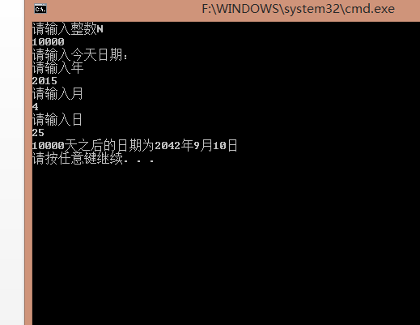

提示输入当前日期，以及整数N